
La BIBLIOTECA COMUNALE DI HÔNE
Lou Moulin dé l’Or

Vi propone

“AMBULATIO PER INSULAS
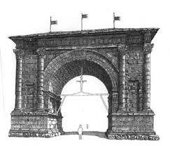
AUGUSTAE PRAETORIAE”

UNA GIORNATA ALLA SCOPERTA DI
AOSTA ROMANA

E


“ANTONIO CANOVA
All’origine del mito”

Sabato 12 settembre 2015

IL PROGRAMMA PREVEDE:
Ore 7.38: Partenza in treno dalla stazione di Hône-Bard
Ore 9.00: Visita guidata ad AOSTA ROMANA
Pranzo libero
Ore 14.30: Visita guidata alla mostra “Antonio Canova”
Ore 17.00: Rientro in treno

Visite guidate a cura di Patrik Perret

A carico degli utenti i costi per il trasporto e l’ingresso alla mostra di Antonio Canova.
La visita guidata alla città è offerta dalla biblioteca
Per informazioni ed iscrizioni (max 25 partecipanti) è possibile rivolgersi in biblioteca
entro l’8 settembre p.v. (tel. 0125 803540 )

